Učivo: Jednotka síly. Gravitační síla
a hmotnost tělesa
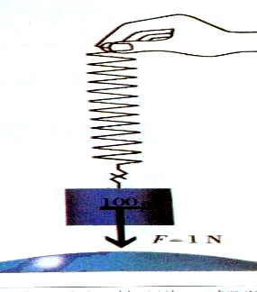

Newton je velikost síly, kterou Země přitahuje těleso
o hmotnosti přibližně 0,1 kg.
100 g
F = 1N

gravitační síla Země – značka … F_{g} ,jednotka … 1N
- síla, kterou působí Země na tělesa nacházející se v jejím gravitačním poli
- je přímo úměrná hmotnosti tělesa ⇒ kolikrát se zvětší hmotnost tělesa, tolikrát se zvětší gravitační síla

F_{g} = m . g

m … hmotnost tělesa

g … gravitační zrychlení (konstanta), g = 10 $\frac{N}{\text{kg}}$

